Новость о взрослом турнире
26 августа в стенах Академии шахмат “Каисса” (Краснодар) состоялся опен блиц турнир среди всех желающих, в котором приняло участие 20 человек.
Турнир собрал крепкий состав, среди участников было несколько мастеров и большое количество кандидатов в мастера. В честь праздничного турнира все взносы пошли в призовой фонд. Каждый участник получил памятный сувенир и карту члена Академии “Каисса”.
В результате упорной борьбы места распределились следующим образом:
1 место - Батикянц Семен (3000 рублей)
2 место - Панкратов Олег (2000 рублей)
3 место - Бараева Марина (1000 рублей)
Юношеский приз - Трубчанинов Тимур (1000 рублей)
Женский приз - Дашина София (1000 рублей)
Ветеранский - Кирюшин Владимир (1000 рублей)
Приглашаем на следующие мероприятия Академии:
- лекция/тематический вечер о творчестве Гарри Каспарова и его возвращении за доску
- турнир по рапиду
На фото Батикянц Семен и Бараева Марина
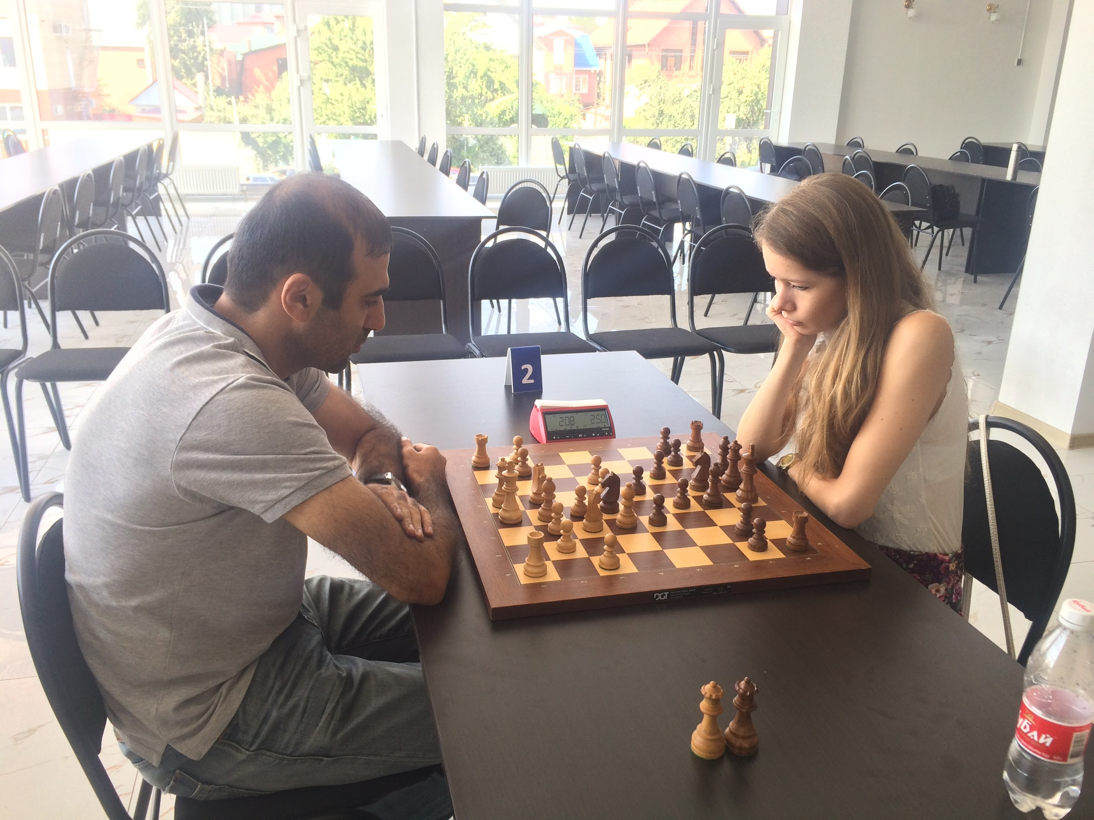
Все подробности на нашем сайте - kaissa-chess.ru

Новость о детских турнирах
27го августа Академия шахмат “Каисса” (Краснодар) встретила юных шахматистов на праздничном турнире по блицу.
Борьба проходила в трех категориях: турнир безразрядников, турнир юношеских разрядов и турнир спортивных разрядов. Все турниры отправлены на обсчет национального рейтинга. Всего приняло участие 48 детей. Все ребята проявили упорство и волю к победе.
Призеры во всех категориях:
Безразрядники:
1 место - Шустрова Вероника
2 место - Сапунова Елизавета
3 место - Луганский Матвей
Лучший результат среди девочек - Рыбалко Кристина, Горбунова Маргарита по 4 очка.
Вне зачета 1ое место занял Луганский Семен, который получил в подарок книгу И.Январева “Староиндийская в исполнении Тиграна Петросяна” и напутствие от организаторов переходить в категорию разрядников.
Юношеские разряды:
1 место - Тесленко Максим
2 место - Кисловский Александр
3 место - Босов Вадимир

Спортивные разряды:
1 место - Филатов Георгий
2 место - Даноян Константин
3 место - Дашина София
Академия шахмат благодарит родителей, тренеров и участников. И приглашает на следующие мероприятия.
+ Фото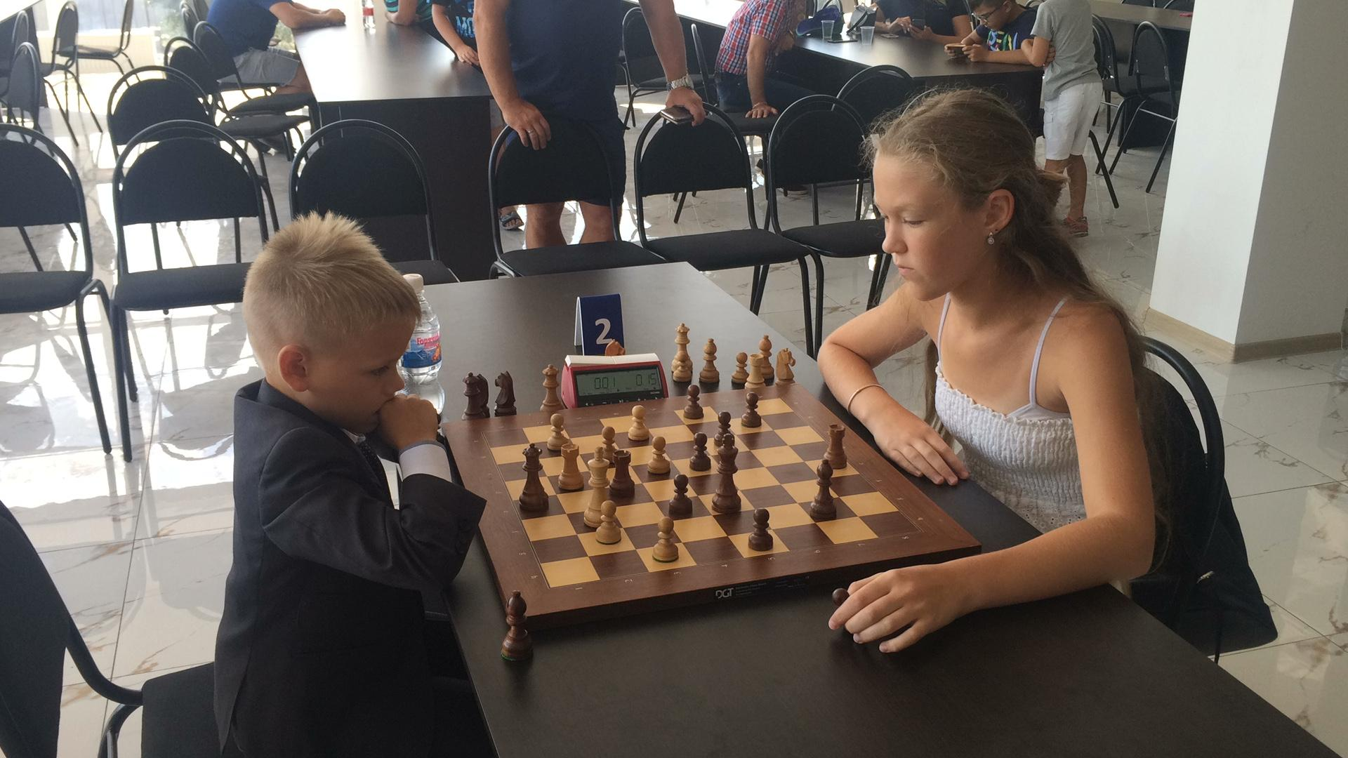
За новостями следите на нашем сайте - kaissa-chess.ru

Новость о победе Артема
Ученик Академии шахмат “Каисса” - Трубчанинов Артем отличился в рейтинговом турнире по классическим шахматам, проходившем в ДЮСШ №7 на ул.Постовой. Артем уверенно прошел всю дистанцию, не потерпев ни единого поражения, сделав всего 2 ничьи - итоговые 8 очков из 9 возможных и первое место.
Отличная репетиция перед чемпионатом Европы в Румынии, куда Артем отправится в составе команды Академии шахмат “Каисса”. Желаем Артему и всей делегации удачи и спортивных успехов на чемпионате Европы.
+ на фото Трубчанинов Артем и Мустафина Юлиана